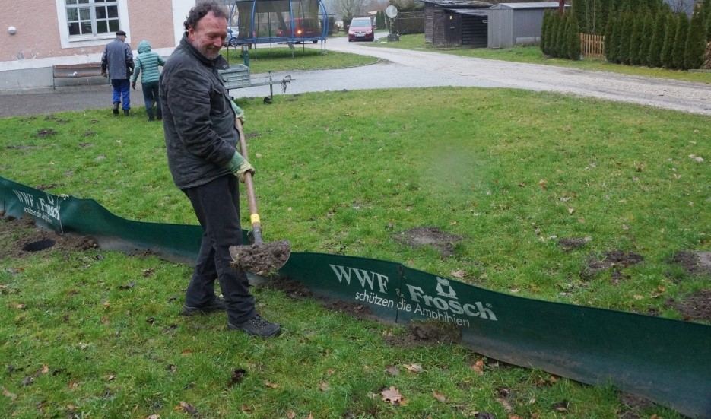
Krötenzaun Rätsel
(für neugierige Volksschulkinder)

Es gibt 2 Arten von Zäunen, die beide zum Schutz der Erdkröten und Frösche dienen:
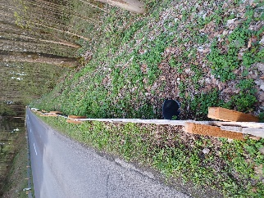

Warum glaubst Du, wird auf der Bundesstraße zwischen Haibach und St. Agatha, die Holzvariante verwendet?
O weil wir im Wald sowieso viel Holz haben O wegen der wilden Autofahrer
O damit ihn der Wind nicht fortweht O weil er so schöner aussieht

Wie lange, glaubst Du, ist unser Krötenzaun?
O 300 m O 500 m O 700m O 1 km
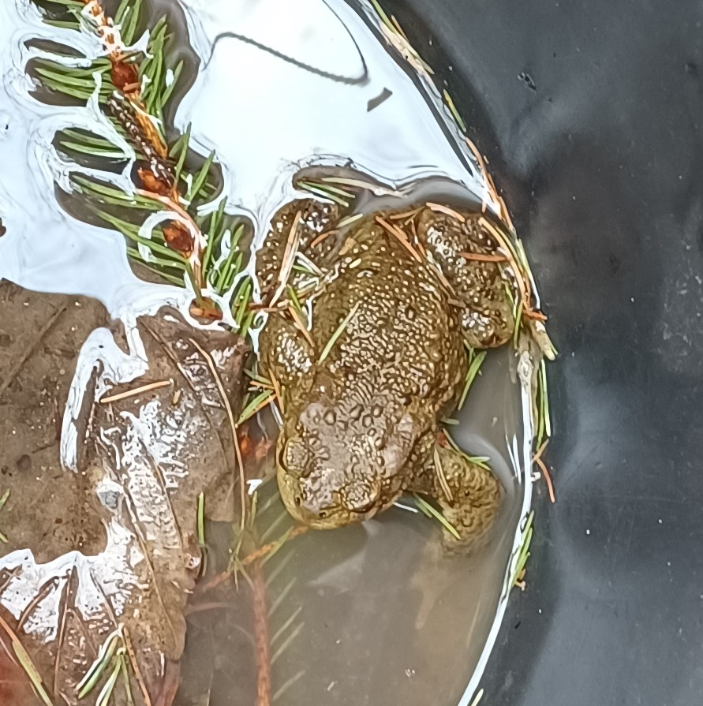
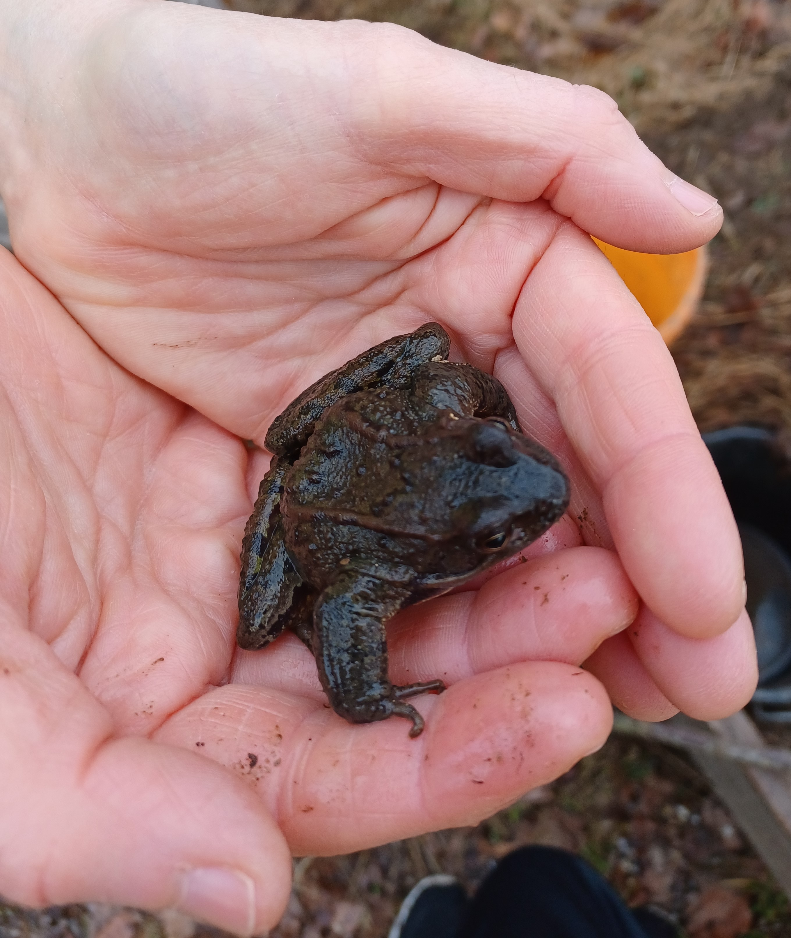
Bei uns werden durch den Krötenzaun Erdkröten und auch Frösche geschützt.
Kennst Du die Unterschiede zwischen beiden Tierarten?
O der Frosch quakt O beide quaken O Erdkrötenmännchen fiepen
O der Frosch hüpft O beide hüpfen O die Kröte hüpft
O der Frosch legt Eier O beide legen Eier O die Kröte legt Eier
Laich: Laichschnüre Laichballen
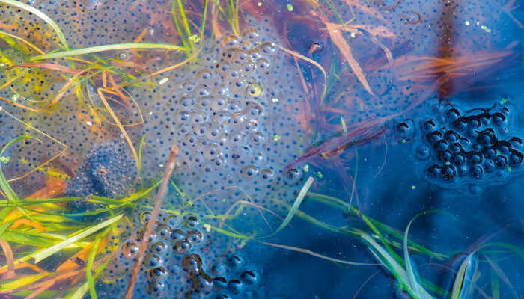
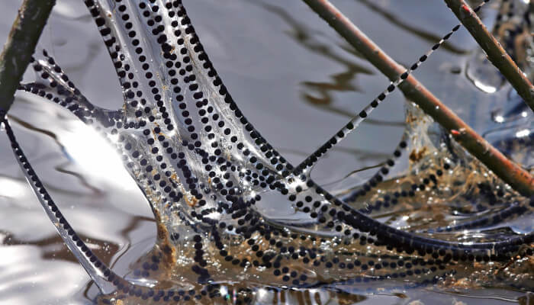

Von wem ist das? Von wem ist das?
O Kröte O Frosch O Kröte O Frosch

Du kennst bestimmt schon den Namen der Kröten- und Froschkinder! Wie nennt man sie?
O Kraulschwimmer O Qaulkappen O Kaulquappen

Was trägt das Krötenweibchen manchmal beim Wandern auf seinem Rücken?

O einen Rucksack O nichts O das Männchen

Wann wandern die Erdkröten am liebsten?

O abends O in der Früh O zu Mittag

Bei uns gibt es auch drei Molche: Bergmolch, Teichmolch, und Kammmolch.

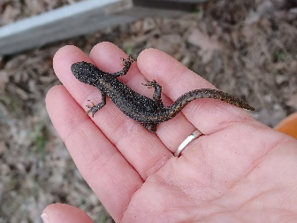
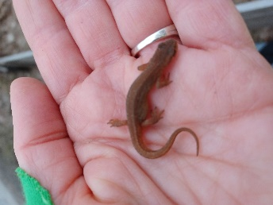
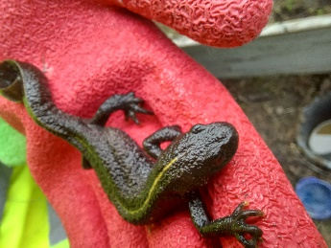

Was hilft beim Unterscheiden der Molche?

O die Größe O die Farbe O der Bauch O der Schwanz O der Kopf

Wie legen die Molche die Eier im Teich ab?

O wie die Frösche O am Teichgrund
O wie die Kröten O einzeln an Wasserpflanzenblättern

Weißt Du, was Molche fressen?

O Gras O Wurzeln O Insekten O Schnecken
O Spinnen O Fischeier O Würmer O Blätter

Wir von der Naturschutzgruppe freuen uns sehr, dass auch der Nördliche Kammmolch bei uns zu finden ist. Warum?
O weil er häufig ist O weil er selten ist
O weil er unter Schutz steht O weil er keinen Schutz benötigt

Vielleicht findest Du mit Deinem(r) LehrerIn oder Deinen Eltern noch ein Foto von einem Kammmolch im Internet … dann entdeckt Ihr, warum er diesen Namen hat!
Liebe Grüße

Lösungen:
Es gibt 2 Arten von Zäunen, die beide zum Schutz der Erdkröten und Frösche dienen: Warum glaubst Du, wird auf der Bundesstraße zwischen Haibach und St. Agatha, die Holzvariante verwendet?
O weil wir im Wald sowieso viel Holz haben O wegen der wilden Autofahrer
X damit ihn der Wind nicht fortweht O weil er so schöner aussieht
Wie lange, glaubst Du, ist unser Krötenzaun?
O 300 m O 500 m X 700m O 1 km

Bei uns werden durch den Krötenzaun Erdkröten und auch Frösche geschützt.
Kennst Du die Unterschiede zwischen beiden Tierarten?
X der Frosch quakt O beide quaken X Erdkrötenmännchen fiepen
X der Frosch hüpft O beide hüpfen O die Kröte hüpft
O der Frosch legt Eier X beide legen Eier O die Kröte legt Eier
Laich: Laichschnüre Laichballen

X Kröte O Frosch O Kröte X Frosch

Du kennst bestimmt schon den Namen der Kröten- und Froschkinder! Wie nennt man sie?
O Kraulschwimmer O Qaulkappen X Kaulquappen
Was trägt das Krötenweibchen manchmal beim Wandern auf seinem Rücken?
O einen Rucksack O nichts X das Männchen
Wann wandern die Erdkröten am liebsten?
X abends O in der Früh O zu Mittag

Bei uns gibt es auch drei Molche: Bergmolch, Teichmolch, und Kammmolch.
Was hilft beim Unterscheiden der Molche?
O die Größe O die Farbe X der Bauch O der Schwanz O der Kopf
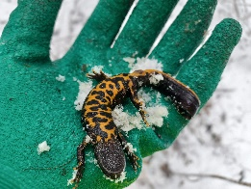
Es ist die Musterung am Bauch! Teichmolche sind am Bauch orange und haben einzelne Punkte. Der Bergmolch ist am Bauch nur orange.
Und der Kammmolch hat eine gelb-schwarze Fleckung.

Wie legen die Molche die Eier im Teich ab?
O wie die Frösche O am Teichgrund
O wie die Kröten X einzeln an Wasserpflanzenblättern
Weißt Du, was Molche fressen?
O Gras O Wurzeln X Insekten X Schnecken
X Spinnen X Fischeier X Würmer O Blätter

Wir von der Naturschutzgruppe freuen uns sehr, dass auch der Nördliche Kammmolch bei uns zu finden ist. Warum?
O weil er häufig ist X weil er selten ist
X weil er unter Schutz steht O weil er keinen Schutz benötigt

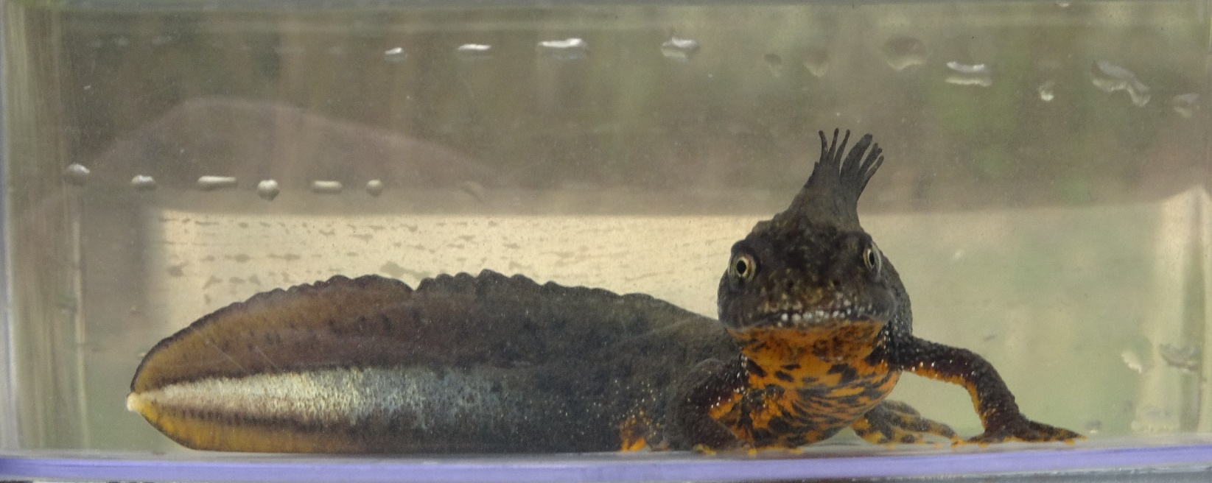
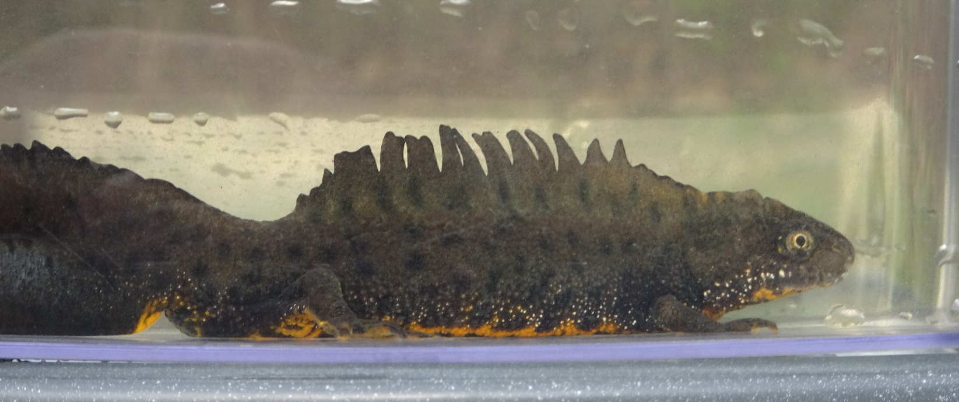
Vielleicht findest Du mit Deinem(r) LehrerIn oder Deinen Eltern noch ein Foto von einem Kammmolch im Internet … dann entdeckt Ihr, warum er diesen Namen hat!

Liebe Grüße

